

**Ofício-Circular nº 024/2018.** São Paulo, 19 de agosto de 2018

**Orientações Gerais sobre o dia 30/08 -** **“Dia Nacional de Mobilização contra a MP da Sede e da Conta Alta”**

Prezadas companheiras e companheiros

Nos dias 16, 17 e 19 de julho, realizamos reunião do Coletivo Nacional de Saneamento e da Frente Nacional pelo Saneamento Ambiental (FNSA), respectivamente, onde aprovamos a realização de um “Dia Nacional de Mobilização contra a MP 844/2018”. Essa decisão foi referendada novamente em reunião da FNSA no último dia 7 de agosto.

**As orientações são as que seguem:**

1. Esse dia deverá ser organizado por sindicatos, movimentos populares, entidades de classe, enfim, todos que se posicionam contra a MP.
2. O que deverá ser feito: paralização das empresas de saneamento, atos públicos nas praças, debates nas universidades, atividades nas igrejas, nas assembleias legislativas dos estados e/ou nas câmaras municipais, manifestações culturais, aulas públicas, distribuição do panfleto que já elaboramos e que dialoga com o povo, etc.
3. **Importante: pelo menos uma atividade deve ser central. Essa atividade é a realização de audiência pública, de preferência, nas Assembleias Legislativas (pode ser realizada em outro espaço), às 14 horas. A ideia dessa proposta e que na mesma hora o País esteja mobilizado contra a MP.**
4. Devemos convidar, pelo menos, as entidades do setor, parceiras nessa luta como ABES, ASSEMAE, CAU/BR, ABAS etc., além de parlamentares. Também não podemos esquecer as entidades dos movimentos populares que ajudam a construir a “Plataforma Operaria e Camponesa da Água e Energia”, os Famas locais.
5. Como todos sabem foram produzidos “cards” sobre esse dia, um geral nacional e outros com a logo das Federações Regionais. Agora cada Estado pode usar a mesma arte para colocar sua atividade específica.
6. Quem se interessar deve entrar em contato com a Fernanda Fiot ou Silvana Cortez, da comunicação da FNU, para encaminhamento, já que isso tem um custo, mínimo, mas tem.
7. Também lembramos que entre os dias 27 e 30 de agosto haverá um “esforço concentrado” dos deputados e senadores em Brasília. As entidades devem deslocar dirigentes para a Capital Federal para evitar, por exemplo, a instalação da Comissão Mista que terá a função de analisar a MP. **Importante o apoio das entidades que têm sede em Brasília (Assemae, ABES-DF, Sindiágua DF).** Lembramos ainda que dia 29/08 ocorrerá audiência pública sobre a MP no senado promovida pelo senador Paulo Paim - PT. **A ida à Brasília deve ser compatibilizada com as atividades nos estados.**
8. Muito importante: Informes para FNU sobre as atividades programadas, e depois as realizadas.

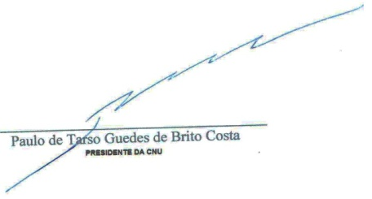

***Pedro Romildo***

***Secretário de Saneamento da CNU***